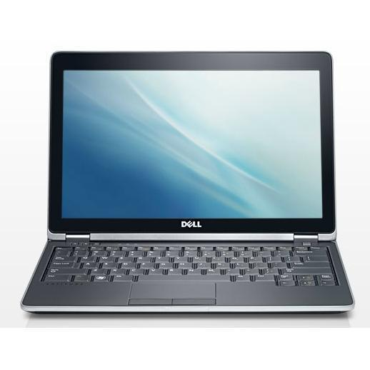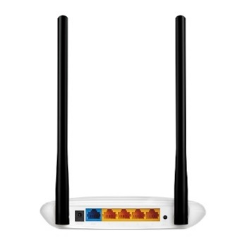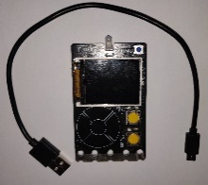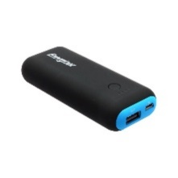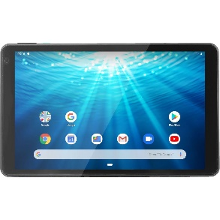

TP MSPC N°2 filaire

Supports de connexion

Transmission sans fil WIFI

Transmission filaire avec câble RJ45

Objet connecté

(Capteur de lumière)

Périphérique final

Tablette